Temi forti
L’abbazia benedettina e il monachesimo
Il monachesimo occidentale si sviluppa verso la metà del V secolo, grazie a San Benedetto. I monaci non devono vivere soli ma in comunità, sotto l’autorità di un abate, capo della comunità e responsabile della rigorosa applicazione di un codice di comportamento (la Regola, scritta nel 540 d.C. proprio da San Benedetto). Alla preghiera deve accompagnarsi il lavoro, secondo la formula “ora et labora” (prega e lavora). Per questo i monasteri diventano unità economiche autosufficienti.
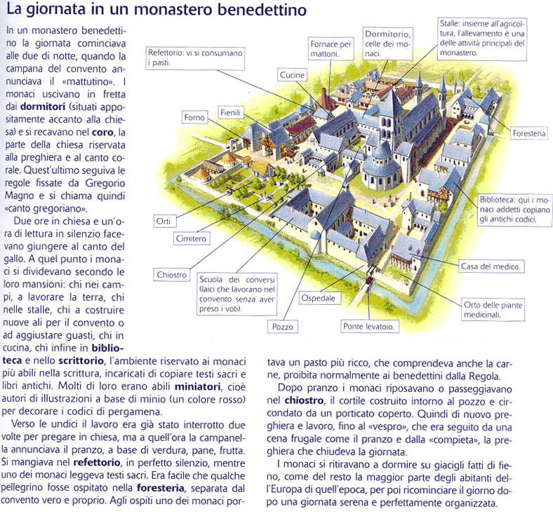
La biblioteca
Voce narrante del film è Adso da Melk che all'epoca delle vicende è un giovane novizio francescano affidato alle cure di Guglielmo da Baskerville. E' Guglielmo il vero protagonista, anche se bisogna notare come tutta la vicenda ruoti attorno alla biblioteca, labirintico simbolo della pericolosità di una cultura staccata dalla fede e dell'eccessiva curiosità (nel cuore della biblioteca sono custoditi alcuni testi considerati pericolosi, tra i quali il testo aristotelico sulla commedia che in realtà noi non possediamo più). Guglielmo è un frate francescano che gode di una certa fama per quanto riguarda la sua abilità nel risolvere misteri e svelare quesiti incredibilmente complessi Egli verrà incaricato dall'abate di svolgere delle indagini sulla morte di alcuni frati dell'abbazia e alla fine svelerà il mistero che si cela dietro ad un libro che uccide, o per il quale qualcuno è disposto ad uccidere. Signore della biblioteca è un vecchissimo monaco cieco, il venerabile Jorge, responsabile per molto tempo della biblioteca e confessore di tutti i monaci del monastero. Non meno importanti sono i frati che vivono all'interno delle mura sacre e che tra una preghiera e un ufficio, assistono sbigottiti ai delitti che si consumano tra loro; i più ricorrenti sono Remigio da Varagine, cellario del monastero ed ex eretico dolciniano, Salvatore che si può considerare relativamente umano e che desta subito i sospetti di Guglielmo per il suo strano modo di parlare una lingua che non esiste, ma che è un concentrato di tutte le lingue parlate nella cristianità. Adelmo, il giovane miniaturista che si uccide vinto dal rimorso di un peccato consumato con Berengario, vice bibliotecario che a sua volta verrà trovato cadavere. Ultimo personaggio in ordine di comparizione è l'inquisitore Bernardo Gui, espressione di un modo ormai superato di intendere la fede, ben lontano dall'apertura illuministica di Guglielmo.
L’inquisizione
Si tratta di tribunali appartenenti alla chiesa medievale che servivano a combattere – processando e/o uccidendo – gli eretici, coloro che osavano opporsi a certe idee del Papato o che difendevano la libertà di pensiero. Nel XIII secolo venivano mandati come giudici delegati, in varie regioni cristiane, esperti che usavano una procedura di tipo "inquisitorio", messa a punto tra gli ultimi anni del XII secolo e l'inizio del XIII, che autorizzava a procedere d'ufficio anche in mancanza di accusa, alla sola condizione che il presunto colpevole fosse "diffamato dalla voce pubblica", cioè fosse fondatamente sospettato di aver commesso un delitto.

Personaggi importanti e loro caratteristiche
Guglielmo. Saggio francescano, giunto all’abbazia per far da mediatore fra i vari ordini, viene invece incaricato dall’abate di far luce sulla morte di un loro confratello: il monaco Adelmo. Egli si dimostra in gamba nell’attuare ipotesi e nel ricostruire gli avvenimenti: il suo intelletto gli permette di arrivare velocemente alla soluzione dell’enigma, data anche la sua notevole cultura, fronte di anni di esperienza.

Adso. Diciottenne, novizio benedettino, è stato affidato alle cure di Guglielmo perché gli insegni l’arte del sapere. Egli segue sempre il francescano ed è protagonista delle sue medesime avventure. Adso, che è il narratore, racconta questa storia da anziano. Egli sembra ricordare questa esperienza come negativa nella sua vita: cade infatti nel peccato carnale e dopo questo evento non riesce più a ritrovare la serenità.

Jorge. Monaco anziano, è il colpevole delle morti avvenute all’abbazia. Egli è furbo e astuto e riesce a nascondere il secondo libro della Poetica di Aristotele applicando al volume un veleno mortale a chiunque l’avesse toccato. Tuttavia Guglielmo riesce a smascherarlo e a risolvere l’enigma. Jorge pensa che il “riso” sia indegno per l’uomo, in quanto deformando il viso, deforma anche l’anima interna.

Altri personaggi: Berengario (l’aiuto bibliotecario), Malachia (il bibliotecario), Venanzio (un monaco di colore), Abbone (l’abate), Severino (il monaco erborista), Ubertino (un eretico amico di Guglielmo), Salvatore (anomalo soggetto eretico).

